- 四 川 大 学 计 算 机 学 院 学 院
实 验 报 告
学号：2022141460176 姓名：杨一舟 专业：计算机科学与技术 第 12 周
课程名称 | 操作系统课程设计 | 实验课时 | 2
实验项目 | Linux虚拟内存管理 | 实验时间 | 2024.5.13
实验目的 | 1、熟悉Linux内存管理的常见命令  2、理解Linux内存管理机制
实验环境 | Ubuntu操作系统
实验内容 | 实验步骤  一、创建一个大文件（512M）,然后清除缓存，使用程序读取该文件并计时，使用cat /proc/meminfo 观察运行前后cache的使用情况；然后再次重复运行程序读取，比较两次速度差异。  准备好三个实验程序  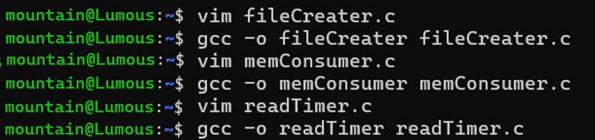  创建文件  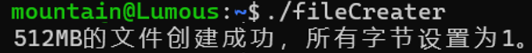  清除缓存  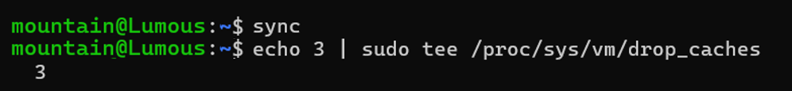  读取并计时    执行cat /proc/meminfo命令  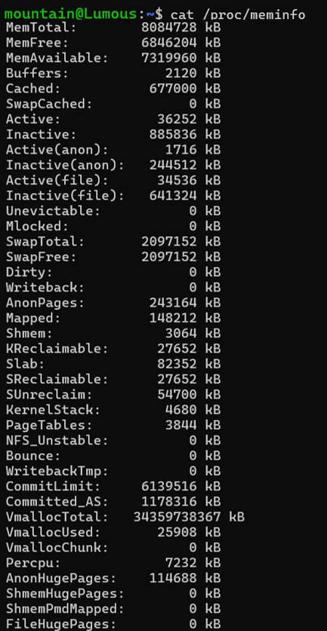  续  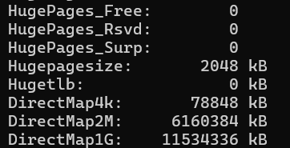  再次读取并计时  
实验内容 | 二、执行 find / -name .conf 命令，使用cat /proc/meminfo 观察执行前后buffers使用情况；然后再次执行命令，比较两次速度差异，说明原因。  执行前buffers使用情况  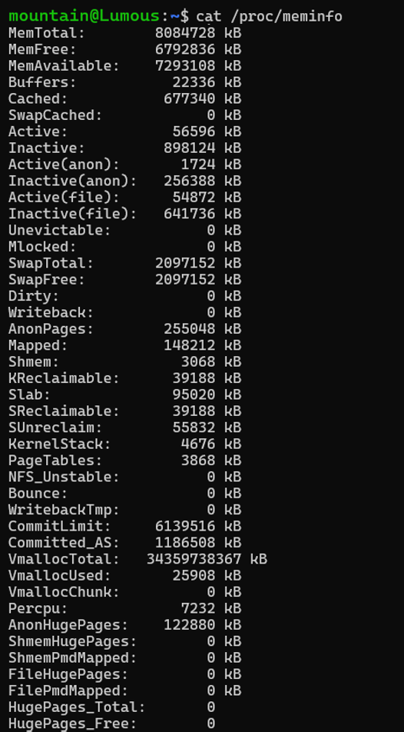  执行后buffers使用情况  三、运行内存消耗程序，直到耗尽系统内存进程被杀死，使用top命令观测在这个过程中free，used，buffer/cache，swap 使用情况变化，记录并说明原因。  运行前top情况  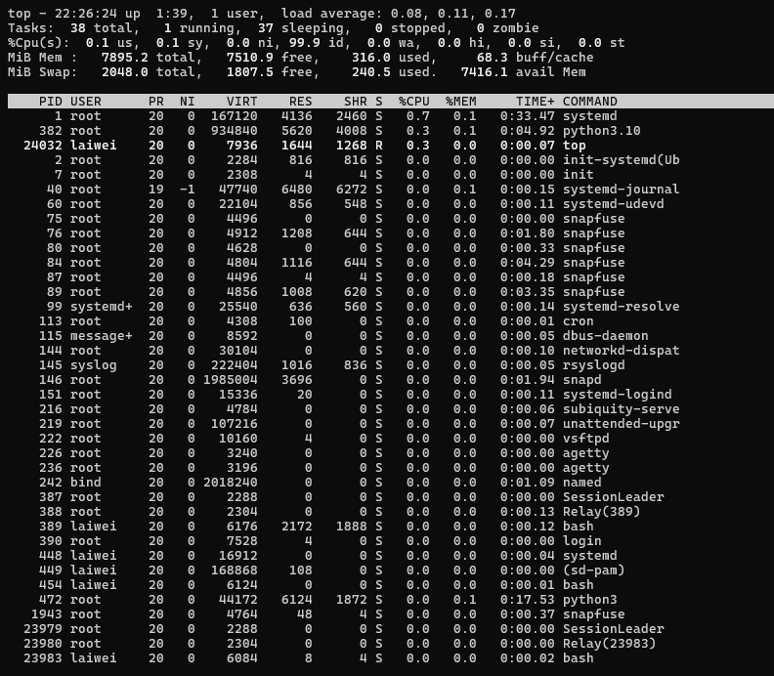  运行时top情况  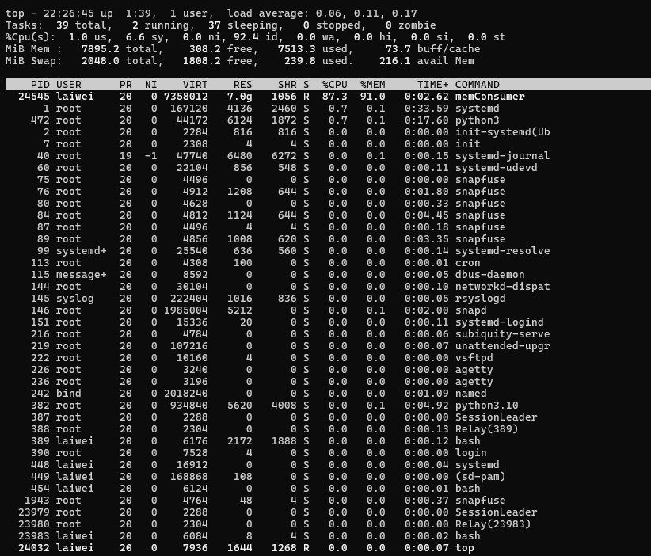  运行后top情况  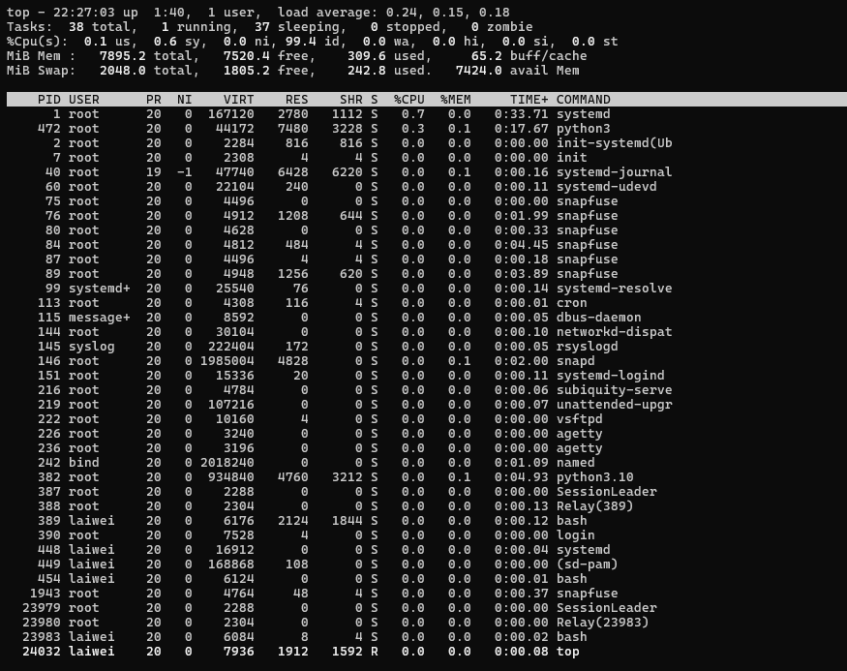
实验结果 | 按实验要求依次成功执行  各问题原因分析如下：  问题一：  第二次读取文件之所以比第一次显著更快，原因在于文件的内容已经被Linux系统缓存至内存中。首次读取文件时，其内容必须从磁盘加载到内存中，这一过程相较于直接从内存中读取数据要慢得多。然而，Linux系统具有高效的文件缓存机制，该机制会存储最近访问的文件数据。因此，当再次读取同一文件时，大部分甚至全部内容都可以直接从内存中快速获取，无需再次经历从磁盘加载的耗时过程。  问题二：  find 命令在默认情况下不会保留或重用其先前的搜索结果，这意味着无论是否之前执行过相同的搜索，第二次执行该命令时通常都会进行全新的搜索，因此与第一次执行的速度相近。然而，由于文件系统缓存（特别是缓存区域）可能存储了先前读取过的文件数据，第二次执行 find 命令时，对磁盘的I/O访问可能会相应减少，从而在一定程度上提高了命令的执行效率。这种效果可能会导致第二次执行的速度相比第一次略有提升，但总体提升程度受限于缓存命中的频率和文件系统的具体实现。  问题三原因：  随着程序的运行并占用更多的系统资源，我们可以观察到内存使用情况的以下变化：  free（空闲内存）：这部分内存空间将逐渐缩小，因为程序正在不断消耗内存。  used（已用内存）：与此同时，已使用的内存部分将不断扩大，这是因为程序正在积极利用这部分内存。  buffers/cache（缓冲区/缓存）：最初，系统可能会增加这部分内存的使用，以缓存数据来优化磁盘I/O性能。然而，当物理内存趋近饱和时，为了保持系统的稳定运行，系统可能会回收这部分缓存以释放内存供其他进程使用。  swap（交换空间）：如果物理内存完全耗尽，并且系统配置了交换空间（swap space），那么部分内存页面将被转移到交换空间，从而释放物理内存供其他程序继续使用。这种操作将导致交换空间的使用量增加。  在极端情况下，当系统内存几乎耗尽时，内核可能会采取一些紧急措施，如选择并终止一些进程（即“杀掉”进程），以释放内存资源供系统继续使用。
小 结 | 在Linux虚拟内存管理的实验中，我深入了解了操作系统如何有效地管理内存资源。实验让我认识到，通过页表、交换空间（swap space）和内存缓存（buffers/cache）的协同工作，Linux能够高效地分配和回收内存，确保系统稳定运行。此外，我也观察到，在内存紧张时，Linux会自动调整缓存策略，甚至通过swap来释放物理内存，这些机制都极大地提高了系统性能。
指导老师评 议 | 成绩评定： 指导教师签名：

